Jesenné spracovanie pôdy

Len čo opadajú všetky listy zo stromov, nastáva čas rýľovania. Týka sa to najmä záhonov, z ktorých sa zobrala úroda. Na plochách veľkých záhrad môžeme začať postupne orať. Na orbu potrebujeme ťažší stroj. Jeho rýchlosť prispôsobujeme vždy k chôdzi oráča.
6

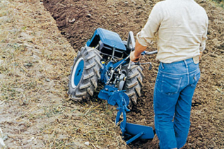

Pri jesennom rýľovaní sa obyčajne pôda obracia rýľom do hĺbky asi 20 až 25 cm. Nezabudnime, že čím tenší kus ornice odkrajujeme, tým kvalitnejšie je rýľovanie a tým menej sa unavíme. Pri rýľovaní musíme pozorne pozberať všetky väčšie kamienky a črepiny, korene trvácich burín a kukly pôdnych škodcov.
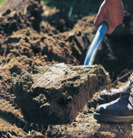
Pôdu v jeseni nikdy nehrabeme, ale naopak má zostať v hrubej brázde. Mráz potom cez zimu veľké hrudy sám roztrhá a rozdrobí. Dažďová a snehová voda pritom môže do pôdy dobre prenikať. Hlboké prevetranie pôdy tiež podporuje rozklad organickej hmoty. Najmä v ťažkej pôde je jesenné rýľovanie úplnou nevyhnutnosťou.
